**3.3 Конфігурування та запуск емулятора**

Для роботи із емуляторами призначений AVD Manager (Android virtual Device Manager), рис. 3.7, який можна відкрити відповідною кнопкою, розміщеною на панелі справа зверху (рис. 3.8).

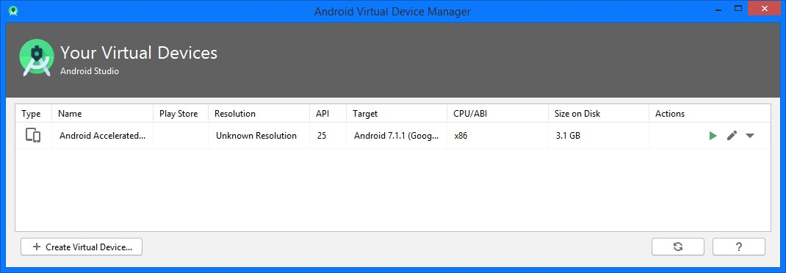

Рисунок 3.7 Вікно AVD Manager

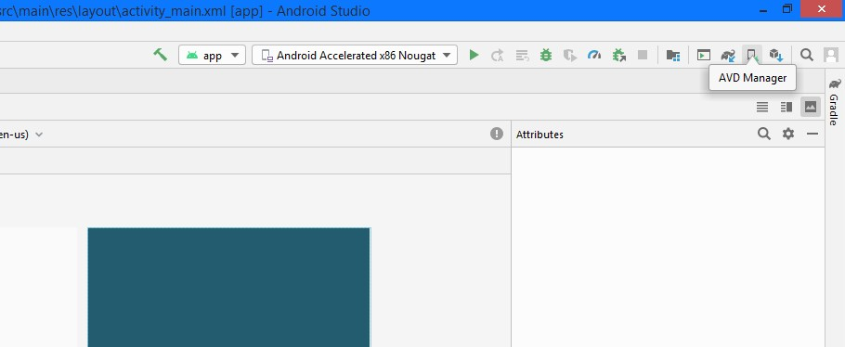

Рисунок 3.8 Розміщення кнопки для відкривання вікна AVD Manager

Поруч із нею знаходиться кнопка для відкривання SDK Manager (рис. 3.9)

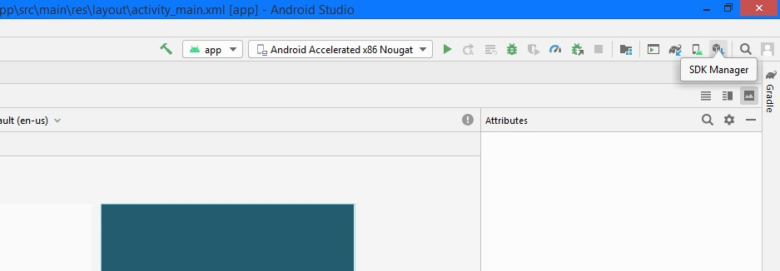

Рисунок 3.9 Розміщення кнопки для відкривання вікна SDK Manager

Елементи управління, призначені для вибору пристрою для відлагодження додатка (фізичний пристрій або емулятор) та запуску процесу емуляції знаходяться на тій же панелі лівіше (рис. 3.10).

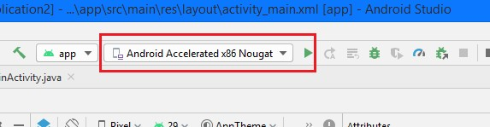

Рисунок 3.10 Розміщення елементів управління для запуску процесу відлагодження проекту

Для створення нового емулятора слід натиснути на кнопку *Create Virtual Device…* у вікні AVD Manager. З’явиться вікно, де ми можемо вказати параметри пристрою (рис 3.11).

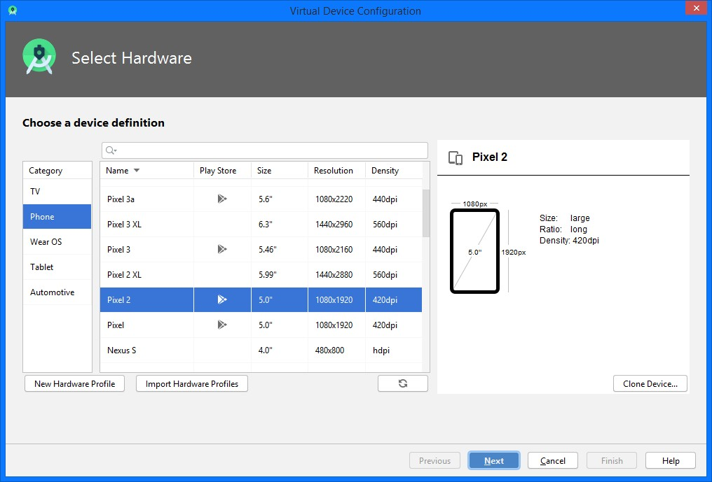

Рисунок 3.11 Вікно задання параметрів пристрою, на основі якого відбуватиметься відлагодження програми

Після натискання на кнопку Next буде запропоновано завантажити необхідний для емуляції образ ОС Android (рисунок 3.12), якщо його не було завантажено раніше.

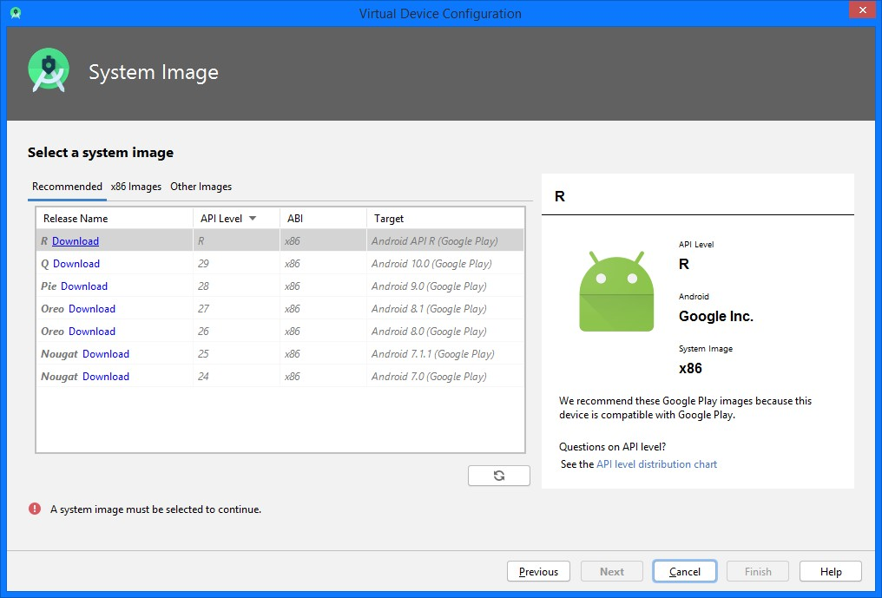

Рисунок 3.12 Вікно для вибору і завантаження необхідного для емуляції образу ОС Android

Додаток, запущений на виконання на емуляторі фізичного пристрою представлено на рис. 3.13.

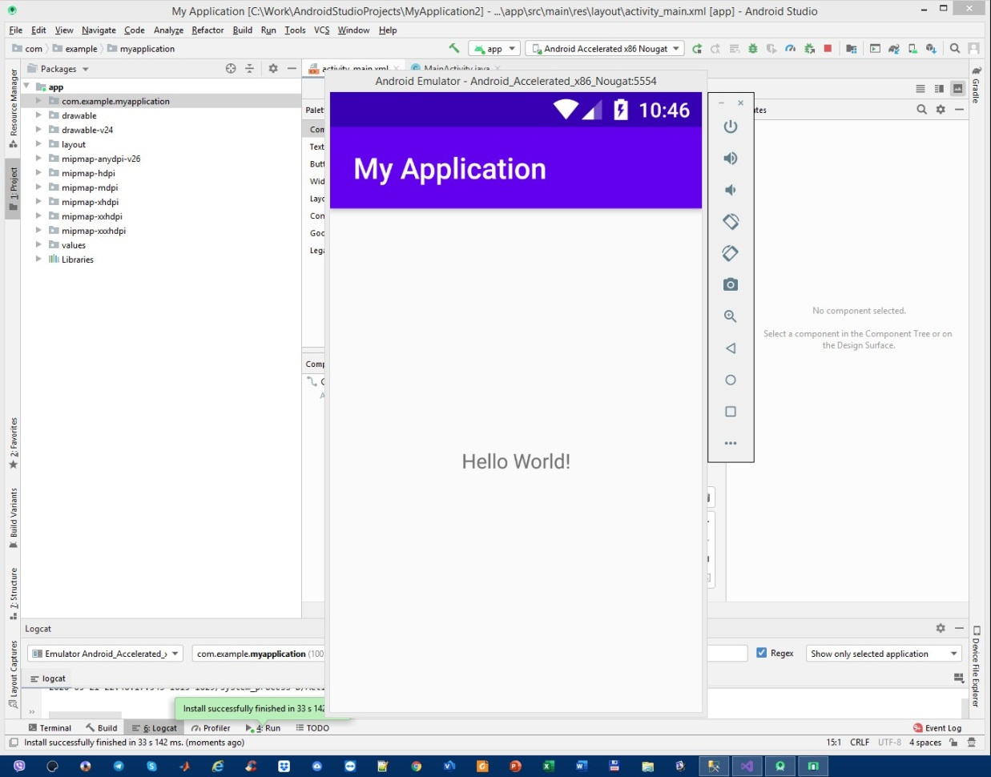

Рисунок 3.13 Запущений на виконання на емуляторі фізичного пристрою додаток

**3.4 Запуск додатку з метою відлагодження на фізичному пристрої**

Для запуску додатку на фізичному пристрої необхідно здійснити два кроки:

1. Підключити пристрій до комп’ютера за допомогою кабелю USB. Якщо ви розробляєте під управлінням ОС Windows, то вам може знадобитися встановити відповідний драйвер USB для вашого пристрою.

2. Увімкнути режим відлагодження через USB.

Для здійснення другого кроку необхідно перейти на екран налаштувань параметрів розробника (Developer options screen). На ОС Android 4.1 і новіших версій екран налаштувань параметрів розробника доступний за замовчуванням. На ОС Android 4.2 та новіших версій потрібно увімкнути цей екран. Щоб увімкнути параметри розробника, торкніться опції номер збірки (Build number) 7 разів. Цю опцію можна знайти в одному з наступних місць, залежно від версії Android:

• Android 9 (API level 28) та вище: *Settings>About Phone>Build Number*;

• Android 8.0.0 (API level 26) та Android 8.1.0 (API level 26): *Settings>System > About Phone>Build Number*;

• Android 7.1 (API level 25) та нижче: *Settings>About Phone>Build Number*.

У верхній частині екрану є перемикач для ввімкнення/вимкнення параметрів розробника (рис. 3.14).

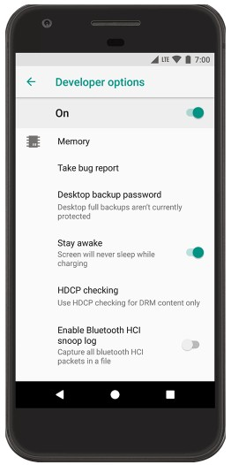

Рисунок 3.14 Екран налаштувань параметрів розробника

Щоб увімкнути режим відлагодження через USB, увімкніть відповідну опцію у меню параметрів розробника. Цю опцію можна знайти в одному з наступних місць, залежно від версії Android:

• Android 9 (API level 28) та вище: *Settings>System>Advanced>Developer*

*Options>USB debugging*;

• Android 8.0.0 (API level 26) та Android 8.1.0 (API level

26): *Settings>System>Developer Options>USB debugging*;

• Android 7.1 (API level 25) та нижче: *Settings>Developer Options>USB*

*debugging*.